2.4 Использование проекта в реальной жизни.

Практически у каждого на сегодняшний день есть мобильный телефон, поэтому спрос на игры, приложения растет стремительно. Абсолютно все хотят каждые день играть в новые игры, находить для себя что-то новое. Игра должна быть продуманной и легко понимаемой пользователем. В случае тяжелых правил или каких-то огромных наворотов, пользователь не захочет очень долго разбираться в правилах и предпочтет более простую игру в контексте понимания.

В реальной жизни наш проект можно скачать на любой Android и играть неограниченное количество времени. Правила являются простыми для осознания, и сама игра не содержит в себе непродуманных либо лишних действий.

Также в реальной жизни проект можно использовать как коммерческий. Самые популярные для скачивания игр являются Play Market и App Store.

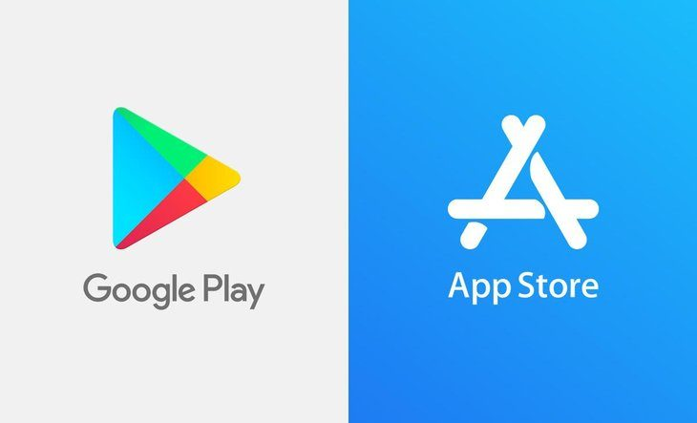

Рисунок 1 – Платформы для продажи игр

Также проект можно использовать как симулятор действий, которые могут происходить в реальности.